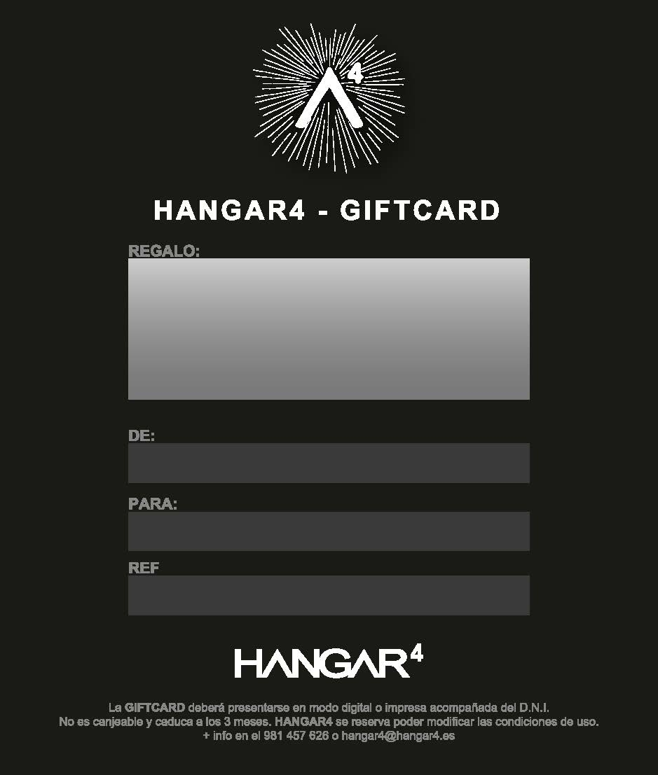
781299
PEDRO ABELEDO
MARIA ABELEDO MANTEIGA
BAUTISMO DE ESCALADA REGALO

